INDICAÇÃO Nº. 71

SESSÃO ORDINÁRIA DE 5/5/2025

Excelentíssimo Senhor Presidente Da Câmara Municipal:

INDICAMOS, após cumpridas as formalidades regimentais, que seja oficiado ao Secretário de Zeladoria e Serviços, MÁRCIO ROBERTO DOS SANTOS, a necessidade de se realizar a poda da árvore localizada na Rua Vicente de Rosa, nas proximidades do número 138, no Jardim Panorama.
Além do transtorno à mobilidade, a situação gera preocupação quanto à segurança da população, especialmente em períodos de chuvas e temporais, quando galhos podem cair e causar acidentes ou danos ao patrimônio público e privado. A medida visa prevenir riscos e garantir mais tranquilidade aos moradores e transeuntes da região.
Plenário “Ver. Laurindo Ezidoro Jaqueta”, 5 de maio de 2025.

Vereador Autor LELO PAGANI
PSDB

LAP/dvm

[Parte integrante da Indicação nº 71/2025]

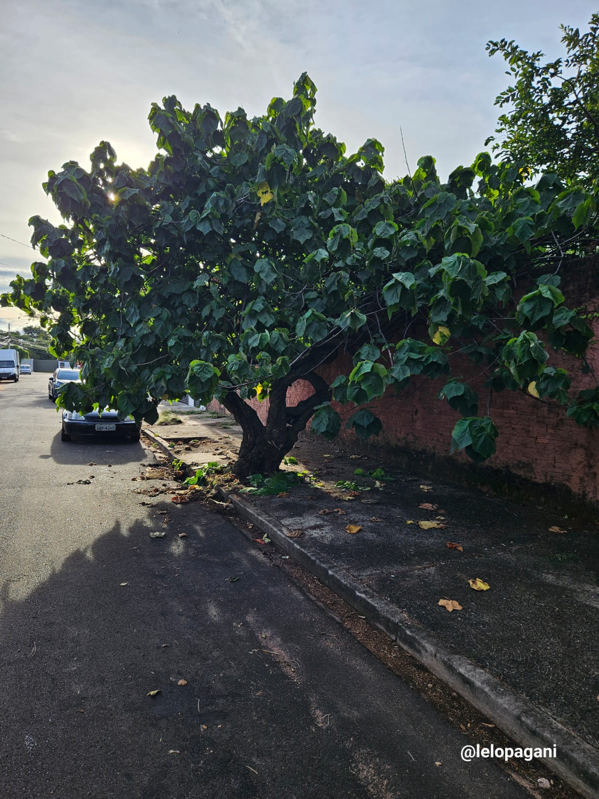 |  | 